ICS

ACS

|  |
| --- |
|  |

DB1310

廊坊市地方标准

DB1310/T XXXX—XXXX

|  |
| --- |
|  |

直读式测钙仪法

水泥稳定材料中水泥剂量的测定

|  |
| --- |
| （小组讨论稿） |
|  |

XXXX - XX - XX发布

XXXX - XX - XX实施

廊坊市市场监督管理局   发布

前  言

本文件按照GB/T 1.1—2020《标准化工作导则 第1部分：标准化文件的结构和起草规则》的规定起草。

本文件由廊坊市住房和城乡建设局提出。

本文件起草单位：廊坊市阳光建设工程质量检测有限公司、廊坊市建设工程质量检测中心、河北博茗检验检测服务有限公司、河北圣燕检验检测服务有限公司。

本文件主要起草人：张丽萍、王禹、赵红梅、李晓辉、侯建宇、刘伟、贺继涛、赵海燕、邢恩旭、李同同、孙浩、王子彬、张天琦、郑亚、路松、孟宪贺。

直读式测钙仪法水泥稳定材料中水泥剂量的测定

1. 范围

本文件描述了直读式测钙仪法测定水泥稳定材料中水泥剂量的试验方法，规定了仪器设备与试验试剂、数据计算与试验报告的要求。

本文件适用于水泥稳定材料中水泥终凝之前水泥剂量的测定。

1. 规范性引用文件

下列文件中的内容通过文中的规范性引用而构成本文件必不可少的条款。其中，注日期的引用文件，仅该日期对应的版本适用于本文件；不注日期的引用文件，其最新版本（包括所有的修改单）适用于本文件。

GB/T 603 化学试剂 试验方法中所用制剂及制品的制备

GB/T 6682 分析实验室用水规格和试验方法

GB/T 50123 土工试验方法标准

JTG 3441 公路工程无机结合料稳定材料试验规程

1. 术语和定义

下列术语和定义适用于本文件。

水泥稳定材料

在经过粉碎的或原来松散的材料中，掺入适量的水泥和水，经拌和、压实和养生后，抗压强度符合规定要求时所拌和的混合料。

最佳含水率和最大干密度

无机结合料稳定材料进行击实或振实试验时，在含水率-干密度坐标系上绘出各个对应点，连成圆滑的曲线，曲线的峰值点对应的含水率和干密度即为最佳含水率和最大干密度。

细粒材料

颗粒最大粒径不大于4.75mm，公称最大粒径不大于2.36mm的材料，包括各种黏质土、粉质土、砂和石屑等。

中粒材料

颗粒最大粒径不大于26.5mm，公称最大粒径大于2.36mm且不大于19mm的材料，包括砂砾土、碎石土、级配砂砾、级配碎石等。

粗粒材料

颗粒最大粒径不大于53mm，公称最大粒径大于19mm且不大于37.5mm的材料，包括砂砾土、碎石土、级配砂砾、级配碎石等

1. 仪器设备与试验试剂
   1. 仪器设备

直读式测钙仪

* + - 1. 电计：电位示值误差不应超过±1 %FS，电计电位示值重复性应≤2 mV。
      2. 钙离子选择电极：PVC薄膜，在测量前，应将内参比电极从套管中取出，向绝缘套管中滴加0.1mol/L氯化钙标准溶液，并将内参比电极装回管内。在每次进行测量前，应将电极有薄膜的一端放在0.01mol/L氯化钙标准溶液中浸泡2h，使电极活化。使用前，取出电极，用水冲洗干净并以软纸吸干电极上的水分后备用。以上0.1mol/L氯化钙标准溶液和0.01mol/L氯化钙标准溶液配制方法应分别符合4.2.7、4.2.8规定。
      3. 饱和甘汞电极：232型或330型，使用前应检查内液面是否与上部加液口持平，若内液面低时，拔去加液口橡皮帽并用滴管或注射器添加饱和氯化钾溶液；测定前应将甘汞电极浸入饱和氯化钾溶液中浸泡4h。饱和氯化钾溶液溶液配制方法应符合4.2.6规定。

电子天平：量程不小于2000g，感量0.01g。

电炉：1500W。

烘箱：室温～250℃。

电子分析天平：量程不小于200g，感量0.0001g。

计时器：电子秒表。

酸度计：测定范围为0.00～14.00。

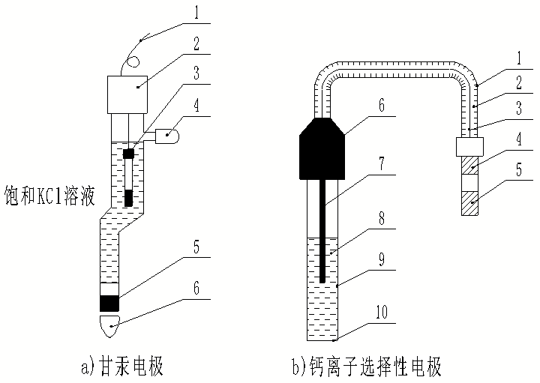

a） 甘汞电极示意图 b）钙离子选择性电极示意图

标引序号说明：

a）甘汞电极

1—导线；

2—绝缘体；

3—内部电极；

4—橡皮帽；

5—陶瓷砂芯；

6—橡皮帽。

b）钙离子选择性电极

1—绝缘套管；

2—网状金属管；

3—导线；

4—屏蔽接头；

5—电极内芯接头；

6—电极帽；

7—内参比电极；

8—内参比溶液；

9—电极套管；

10—PVC膜。

图1 甘汞电极和钙离子选择性电极示意图

* 1. 试验试剂

本文件所用的化学试剂除特殊注明外，均为分析纯化学试剂，所用水为蒸馏水或同等纯度的水。

盐酸溶液1+5：18mL盐酸（ρ20=1.19g/cm3）加90mL水。

盐酸溶液1+1：250mL盐酸（ρ20=1.19g/cm3）加250mL水。

20%氢氧化钠溶液：迅速称取氢氧化钠（NaOH）40g，放入300mL烧杯中，加入160 mL新煮沸并已冷却的水，搅拌溶解后，转移至聚乙烯瓶中，密封备用。

2%氢氧化钠溶液：迅速称取氢氧化钠（NaOH）4g，放入300mL烧杯中，加入160 mL新煮沸并已冷却的水，搅拌溶解后，转移至聚乙烯瓶中，密封备用。

10%氯化铵溶液：称取氯化铵（NH4Cl）100.00g放入1000mL烧杯中，加入900mL①水，搅拌均匀后，存放于塑料桶内保存。该溶液应使用前配制，当日使用。

注①：配制体积可以根据待测样品数量确定

饱和氯化钾溶液：用感量0.01g的电子天平称取氯化钾（KCl）70g，放入300mL烧杯中，用量筒量取200mL水倒入烧杯中，充分搅动至饱和，移入塑料瓶中备用。

0.1mol/L氯化钙标准溶液：可购买市售有证标准物质。或将基准碳酸钙（CaCO3）在180℃烘箱中烘2h后，取出放入干燥器内冷却45min。准确称取碳酸钙10.0090g余300mL烧杯中，用水润湿后，先后加入1+1的盐酸溶液和1+5的盐酸溶液直至全部溶解。移至电炉加热至微沸，并保持5min。冷却后转移至1000mL容量瓶，加水约950mL，用20%氢氧化钠溶液或2%氢氧化钠溶液调至pH值为7，定容，摇匀。

0.01mol/L氯化钙标准溶液：用单标线吸量管吸取0.1mol/L氯化钙标准溶液100mL放入1000mL容量瓶中，用水定容至刻度。充分摇匀后转移至1000mL塑料瓶中。

0.001mol/L氯化钙标准溶液：用单标线吸量管吸取0.01mol/L氯化钙标准溶液100mL放入1000mL容量瓶中，用水定容至刻度。充分摇匀后转移至1000mL塑料瓶中。

1. 试验方法
   1. 一般规定

试验前应确定水泥稳定材料的最佳含水率。

水泥稳定混合材料试样应拌和均匀无杂物。

含水率测定方法：无机结合料稳定材料的含水率如无特殊采用酒精法测定，具体方法可参考JTG 3441中含水率试验方法-酒精法，当土中含有大量黏土、石膏、石灰质或有机质时，应采用烘干法，具体步骤可参考JTG 3441中含水率试验方法-烘干法测定其含水率，烘干温度应控制在65℃～70℃，并适当加长烘干时间。

* 1. 校准曲线

含水率测定：取工地所用水泥和被稳定材料，测定其含水率（水泥含水率以0计算）。

校准曲线标准剂量混合料组成计算：

* + - 1. 干混合料质量按下式计算：

 …………………………………………(1)

* + - 1. 被稳定材料的干质量按下式计算：

 …………………………………………(2)

* + - 1. 水泥质量按下式计算：

 …………………………………………(3)

* + - 1. 被稳定材料湿质量按下式计算：

 …………………………………………(4)

* + - 1. 水泥稳定材料中应加的水量按下式计算：

 …………………………………………(5)

式中：

—干混合料质量，g；

—水泥剂量，%；

—湿混合料质量，g；

—含水率，%；

—最佳含水率，%；

—被稳定材料的干质量，g；

—被稳定材料的湿质量，g；

—水泥质量，g；

—水泥稳定材料中应加的水量，mL。

校准曲线标准剂量浸提液制备

分别计算3.0%、10.0%水泥剂量所需水泥、被稳定材料和水的量。

根据计算的量分别称取水泥和被稳定材料，制备3.0%、10.0%两种剂量的水泥混合料各300g，如为细粒材料则称取300g，如为中、粗粒材料则称取1000g，分别放入容积合适的盛样器中混匀。用刻度吸管或量筒加水并拌匀，水的量按5.2.2.5中公式（5）计算。

加入两倍湿混合料质量体积的10%氯化铵溶液，加塞振荡②3分钟，若混合料为1000g，则搅拌5min，保持每分钟120次±5次，静置10分钟，将上部清液倒入干燥、洁净的具塞三角瓶中，摇匀，瓶外加贴标签，写明水泥品种、材料的类型及配制日期，供以后标定仪器用。10%氯化铵溶液配制方法应符合4.2.5规定。

当水泥品种、被稳定材料和水质相同时，制备的3.0%和 10.0%水泥稳定材料校准溶液可供连续使用10d。若其中一项有变化，必须重新配制，并用它校准仪器。

注②：可用手振荡、搅拌棒搅拌或振荡器振荡

* 1. 试验前准备

标定仪器应按下列步骤进行：

* + - 1. 打开直读式测钙仪电源，预热20min；连接钙离子选择性电极和甘汞参比电极。
      2. 仪器功能调至“mV”档，应在仪器读数稳定后清零。
      3. 将水泥土标准剂量浸提液分别移出25mL～30mL，并置于50mL烧杯中，加入磁搅拌子。
      4. 将盛有3.0%水泥稳定材料标准剂量浸提液的烧杯放在直读式测钙仪上，启动搅拌，放入钙离子选择性电极和甘汞电极，可参见图2测试示意图。将仪器调至校准状态，调整校正Ⅰ或写校准1，使之显示3.0%后存入读数。
      5. 将装有10.0％水泥稳定材料标准剂量浸提液烧杯放在直读式测钙仪上，启动搅拌后，放入钙离子选择性电极和甘汞电极，调整校正Ⅱ或写校准2，使之显示10.0%后存入读数。如此反复2～3次。直至仪器均能稳定显示3.0%和10.0%时，仪器标定完成。

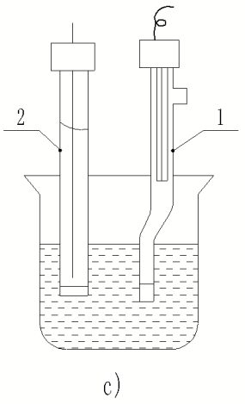

图2 测试示意图

试样制备

取容积合适的盛样器，加入两倍湿混合料质量体积的氯化铵溶液，如湿混合料质量为300g，则氯化铵溶液为600mL，如湿混合料质量为1000g，则氯化铵溶液为2000mL。加塞振荡3分钟，若混合料为1000g，则搅拌5min。保持振荡频率120次±5次每分钟，以上溶液应静置10分钟，将上清液用转移试剂瓶中，加贴标签备用。

* 1. 试样水泥剂量测定

将5.3.2中制得的试样移出25mL～30mL置于50mL烧杯中，加入磁搅拌子。将直读式测钙仪调至水泥测量模式进行测量，待数值稳定后读取检测结果。

1. 数据计算

试验结果精确至0.1%，本试验应进行两次平行测定，取两次测定结果的平均值为该混合料中水泥剂量。

1. 试验报告

试验报告应包括但不限于以下内容：无机结合料稳定材料名称、试验方法名称、依据标准、试验数据量n、单个试验结果、试验结果平均值X、试验结果标准偏差S、试验结果变异系数Cv。